分步学习指南

办公用品申请操作手册
按照截图完成一条办公用品申请，并核对演示列表显示的结果。所有数据均为虚构测试数据。
操作手册草稿 · 读者：首次使用演示台的新员工 · 软件版本：本地演示程序0.1

使用前准备
已打开虚构演示程序的申请管理页面。
步骤顺序：用户提供的顺序

01 打开申请表单
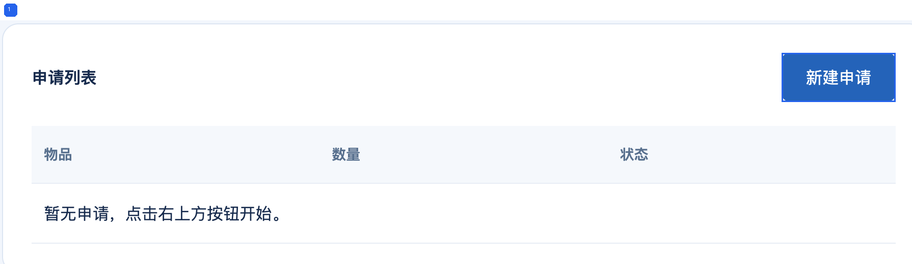
图01 来源 I001 · 同色编号与边框对应
现在这样操作
点击“新建申请”打开表单。
完成后检查
显示新建申请表单。
操作对象 新建申请按钮
界面观察 当前显示申请列表与新建申请入口。
操作依据：用户说明依据；结果依据：用户说明的预期状态

02 填写信息并提交
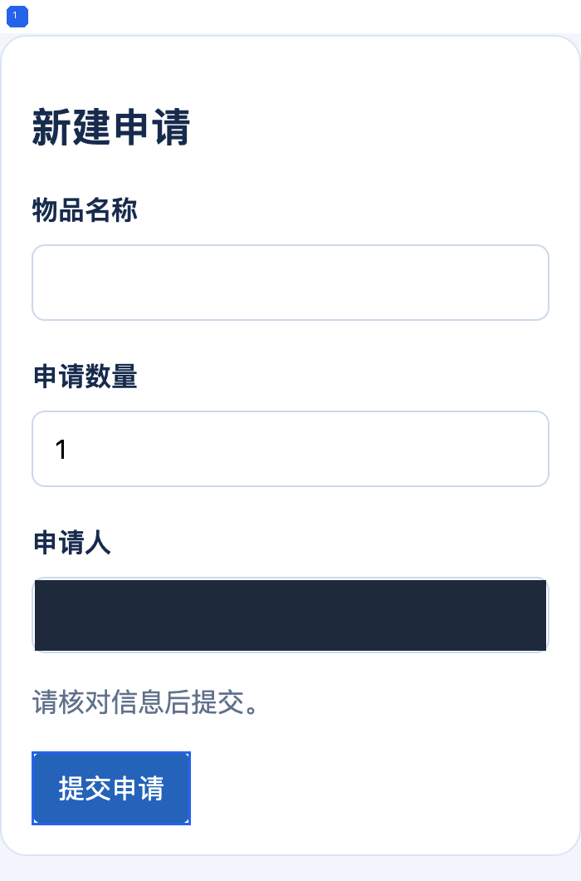
图02 来源 I002 · 同色编号与边框对应
现在这样操作
在“物品名称”填入“演示笔记本”，将“申请数量”改为2，然后点击“提交申请”。
完成后检查
提交后返回列表，演示页显示提交成功。
操作对象 物品名称与申请数量字段和提交申请按钮
界面观察 当前显示物品名称、申请数量和申请人字段；演示申请人区域已按要求遮盖。
操作依据：用户说明依据；结果依据：用户说明的预期状态

03 核对列表结果
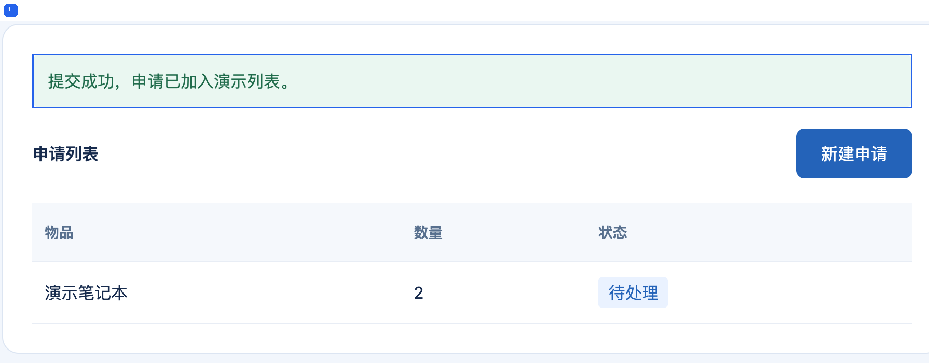
图03 来源 I003 · 同色编号与边框对应
现在这样操作
提交后在列表核对“演示笔记本”、数量2和“待处理”状态。界面提示只证明演示页显示，不能代表采购审批完成。
完成后检查
列表显示与用户说明相符；采购审批或后台业务结果不在本次截图验证范围。
操作对象 提交成功提示与申请列表
界面观察 当前显示提交成功提示，列表内有演示笔记本，数量2，状态待处理。
操作依据：用户说明依据；结果依据：用户说明的预期状态

待补充信息
当前没有单列缺口；仍需实际操作者核对步骤与结果。

